Отчет о проделанной работе

в период дистанционного обучения.

Старшая разновозрастная группа

Подготовила:

Воспитатель Петраш Елена Александровна

**Тематическая неделя «Зимующие птицы»**

В обучении приняло участие 5 детей

**Вторник: 1.12.20**

Была предложена тема занятия, дана краткая инструкция с объяснением по выполнению заданий. Текущая образовательная деятельность данного дня осуществлялась по следующим образовательным областям: **1)Ознакомление с окружающим миром**

**Беседа и рассматривание картинок по теме: «Зимующие и перелетные птицы»**

- Продолжать формировать представление о зимующих и перелетных птицах, их характерных особенностях и общих признаках;

- Устанавливать связь между строением и образом жизни птиц в экосистеме;

- Развивать внимание, мышление, память, учить анализировать, содействовать в умении делать простейшие выводы

- Воспитывать заботливое отношение к зимующим птицам, желание помогать им в трудных зимних условиях;

- Прививать любовь к природе и воспитывать бережное к ней отношение.

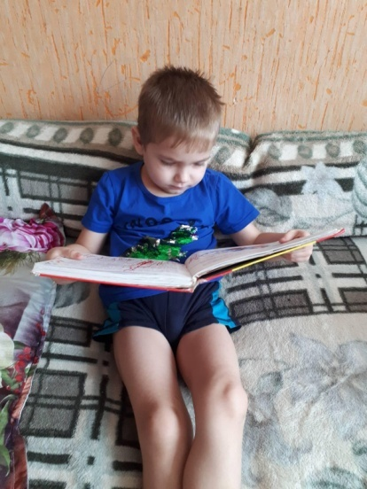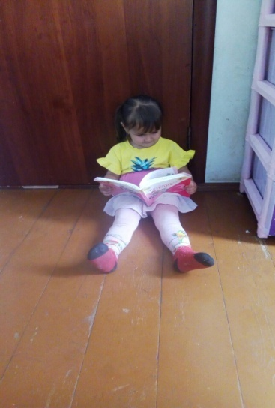

**2)Музыкальное развитие**

**Пение: «Здравствуй, зимушка- зима»,** муз. А. Филиппенко,

сл. Т. Волгиной, «Голубые санки», муз. М. Иорданского, сл. М. Клоковой, «Зяблик», муз. А. Филиппенко,

сл. Т. Волгиной

Цель: Познакомить с новыми песнями. Закреплять умение отвечать на вопросы, чувствовать весёлый, подвижный характер песен. Совершенствовать умение различать звуки по высоте и длительности, прохлопывать ритм песен, попевок. Развивать умение правильно интонировать мелодию песен, четко произносить слова, начинать петь сразу после вступления.

